Какие неочевидные документы докажут, что контрагент признал долг

Чтобы не было проблем с контролем задолженностей, нужно четко понимать, признает ли контрагент свой долг. Есть три неочевидных документа, которые подтвердят, что партнер согласился с суммой обязательства. Рассказываем, на что обратить внимание, чтобы не придрались контрагент и судьи.

Официальная переписка с должником
Чтобы с помощью переписки подтвердить, что контрагент признал долг, учитывайте два момента. Во-первых, аккаунт собеседника явно должен принадлежать представителю партнера. Хорошо, когда должник использует корпоративную почту или телефон, который указан в договоре. Во-вторых, из переписки должно быть очевидно, какую именно задолженность обсуждают стороны.

Осторожно
Электронная переписка не позволит подтвердить признание долга, если в ней есть неточные и неоднозначные формулировки.
В ходе переписки тщательно продумывайте формулировки, ведь их будет изучать суд. Не допускайте сокращений, даже если кажется, что и так понятно, о чем идет речь. Прямо указывайте, какую задолженность обсуждаете. К примеру, суд отклонил нотариально заверенную переписку в мессенджере, поскольку сообщения в ней были «общего информационного характера» (постановление Шестого арбитражного апелляционного суда от 15.08.2023 по делу № А04-120/2023). Как вариант, спросите у контрагента в переписке, когда он планирует погасить задолженность. Если тот в ответ попросит о рассрочке или отсрочке, можно считать, что долг он признал. Аналогично, если контрагент просит изменить условия договора.
Сообщения с текстом о задолженности, обещания ее возврата — не единственный элемент переписки, который подтверждает согласие с долгом. Даже если в письмах контрагент напрямую не указывал, что признает сумму, он мог направлять файлы, которые свидетельствуют об этом. Например, таблицы Excel со сверкой платежей. Главное, чтобы в этих таблицах были отсылки к конкретным договорам, а направлял их представитель должника. В случае спора убедить суд в достоверности электронных таблиц поможет подробное обсуждение в переписке обстоятельств заключения и исполнения сделки.

Переписка, которая может подтвердить признание долга контрагентом
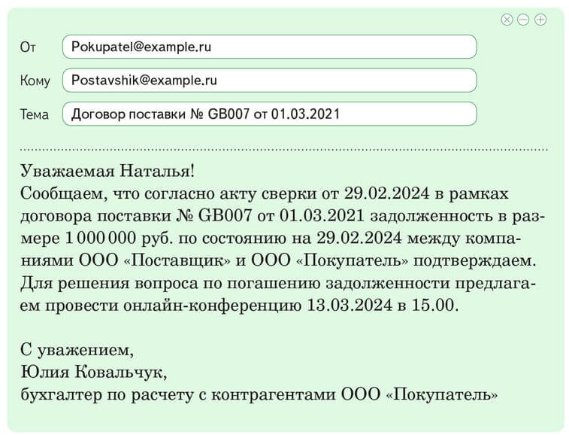

Неформальная переписка общего характера
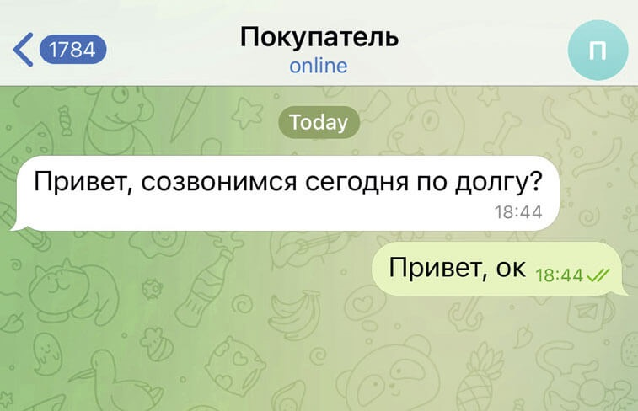

На заметку

Почему важно понимать, когда контрагент признал долг
Признание долга контрагентом прерывает трехлетний срок исковой давности. С момента, когда партнер согласился с долгом, срок давности начинает идти заново. К примеру, в марте 2021 года у компании появилась дебиторка. По общему правилу уже в марте 2024-го этот долг стал бы безнадежным. Но в январе 2024 года стороны подписали акт сверки задолженности, который прерывает течение срока исковой давности. Теперь долг станет безнадежным не ранее января 2027 года. С одной стороны, это дает компании больше времени для взыскания денег через суд. С другой — не позволяет признать задолженность безнадежной и списать расходы.

Акт сверки с подписью директора
Сам по себе акт сверки не считают бесспорным доказательством признания долга. Прежде чем ссылаться на такой документ, стоит проверить, кто его подписал. Если это был не директор компании, удостоверьтесь, что у сотрудника есть доверенность для этого. Иначе уже в суде может оказаться, что акт подписал неуполномоченный сотрудник. В этом случае доказать, что контрагент признал долг, не получится.
Подпись главбуха, если на него нет доверенности, также не подойдет. Судьи считают, что подписанный только главбухом акт сверки — технический бухгалтерский документ. А значит, признанием долга его считать нельзя. Хотя даже в такой ситуации есть возможность «узаконить» акт. Надо доказать, что своими последующими действиями руководитель одобрил акт сверки. Например, если он ссылался на него в переписке. Так, в одном из споров суд принял сверку, которую подписал главбух, из-за того что директор в переписке с партнером упоминал документ (постановление Арбитражного суда Дальневосточного округа от 02.06.2023 по делу № А37-896/2022). Но безопаснее до такой ситуации не доводить и заранее проследить, чтобы акт с обеих сторон подписали либо руководители компаний, либо сотрудники с правом подписи таких документов.
Если все же получили от контрагента акт с подписью неуполномоченного сотрудника, попытайтесь добиться замены документа. Попросите контрагента направить акт с подписью директора. Другой вариант — представить доверенность на подписанта. Но убедитесь, что в ней закреплено право подписывать именно акты сверки и признавать задолженности. Параллельно стоит вести детальную переписку, чтобы получить признание долга из других источников.

Гарантийное письмо от контрагента
Подтвердить, что контрагент признал долг, поможет его гарантийное письмо. Но при условии, что из содержания документа можно установить конкретные условия долга. Нередки ситуации, когда такими гарантиями обмениваются менеджеры, которые непосредственно общаются с контрагентами. В результате в этих письмах может не оказаться нужных сведений или подписи лица с полномочиями.
Зафиксируйте в локальных документах правила обмена документами по задолженностям. В частности, закрепите, какие обязательные данные должны содержаться в гарантийном письме. Стоит добиваться от контрагента, чтобы в гарантийке он прямо указал, на основании чего возник долг. Например, если стороны работают по рамочному договору поставки, недостаточно сослаться на него. Важно еще уточнить, по каким именно накладным или УПД возник долг и в каком размере. Нужна и печать контрагента, если он ее сохранил: тогда он не сможет затем заявить, что гарантию подписал неизвестный человек.

На заметку

Что должно быть в гарантийном письме на оплату задолженности
1. Реквизиты компании-составителя.  2. Дата получения и реквизиты входящего письма или требования, если они были.  3. Полные реквизиты получателя документа, его Ф. И. О. или наименование юрлица, номер телефона, адрес, иные сведения.  4. Номера страниц и подписи на каждой. | 5. Реквизиты тех документов, которые подтверждают возникшие обязательства: номера и даты оформления договоров, счетов, накладных, бумаг на оказание услуг и т. д., сроки их исполнения.  6. Дата и подпись уполномоченного лица, а если действует доверенное лицо — его Ф. И. О. и номер доверенности.
ЮЛИЯ КУЗНЕЦОВА,эксперт журнала «Главбух»
Журнал «Главбух» №7, 2024

